Анализ работы школы
по профилактике правонарушений
по итогам сентябрь месяц 2021-2022учебного года
Работа социального педагога по профилактике асоциального поведения проводилась с учетом выявленных проблем в 2020-2021 учебном году, и являлась составной частью общешкольного плана по воспитательной работе.
В течении сентября 2021-2022учебного года решались проблемы:
1. Проведение профилактической работы с родителями, направленной на повышение ответственности за воспитание и обучение своих детей, на повышение правовой грамотности.
2. Выявление интересов и потребностей учащихся, трудностей и проблем, способствующих отклонению в поведении.
3. Своевременное оказание социальной помощи, поддержка учащихся и их семей, оказавшихся в ТЖС.
4. Принятие мер по снижению пропусков по неуважительной причине.
5. Профилактика асоциального поведения и правонарушений.
6. Профилактика ЗОЖ.
7. Координация взаимодействия учителей, родителей, специалистов социальных служб, представителей административных органов для оказания социально-психологической помощи учащимся.
На сентябрь месяц сформирован социальный банк данных учащихся из незащищенных слоев населения, многодетных семей, детей сирот и ОБПР, учащихся проживающих с отчимом и мачехой, родителей, воспитывающих детей одни.
В целях реализации государственной политики по социальной защите многодетных, малообеспеченных семей,детей инвалидов, находящихся в трудной жизненной ситуации, детей сирот и детей, оставшихся без попечения родителей, и получателей АСП на начало 2021-2022 учебного года принят ряд мер по оказанию социальной помощи.
В рамках оказания материальной помощи из фонда всеобуча приняты 35 заявлений на оказание помощи в виде школьно-письменных принадлежностей и сезонных вещей. После принятия заявлений данная услуга поставленана сайт госзакупок,доставка поставщиками школьно- письменных принадлежностей осуществлена вовремя. По акту приема-передачи помощь передана родителям,согласно поданным заявлениям.35 учащимся из социально-незащищенных слоев населения оказана материальная помощь из фонда всеобуча на общую сумму – 1 млн. 300 тыс.

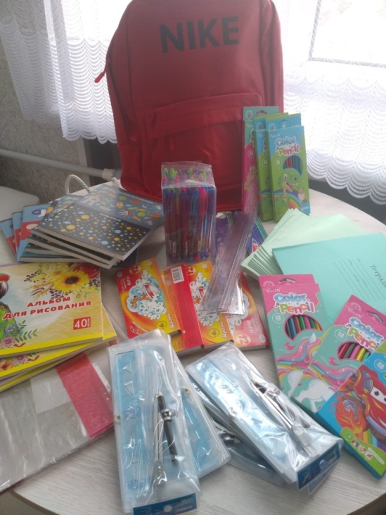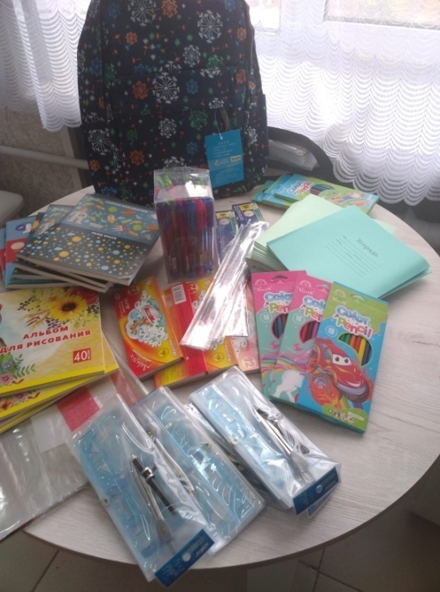
С 1 августа по 30 сентября была проведена благотворительная акция "Дорога в школу". Особое внимание в период акции уделено детям, не посещающих школу, а также оказание помощи детям из социально-незащищённых слоёв населения по сбору в школу.В мероприятии принимали участие государственные служащие, представители малого и среднего бизнеса города.
Основная цель акции — помочь детям вышеуказанных категорий, а также детям, оставшимся без попечения родителей в период подготовки к началу учебного года и предупреждение неявки детей в школу по социальным причинам.
В рамках акциив школе проведена благотворительнаяакция "Мой выбор- помощь детям». Также в рамках акции совместно с правоохранительными органами и неправительственными организациями в целях выявления и учета детей, часто пропускающих и не посещающих школу без уважительных причин, проводились 3 рейдовых мероприятий в компьютерных клубах, на рынках, на вокзалах и других местах развлечения.
Таким образом, в ходе акции администрация школ, индивидуальные предприниматели проявили заботу к детям из малообеспеченных семей, также предотвратили их неявки в школу по социальным причинам.
Только спонсорами и меценатами оказана помощь 18 детям на сумму –500 тысяч тенге.
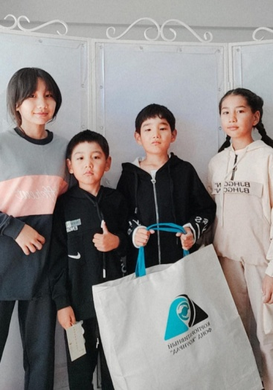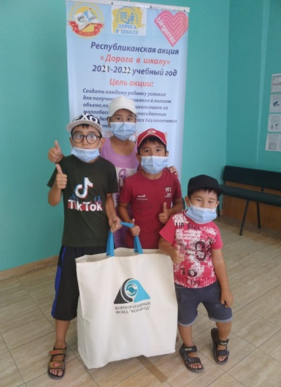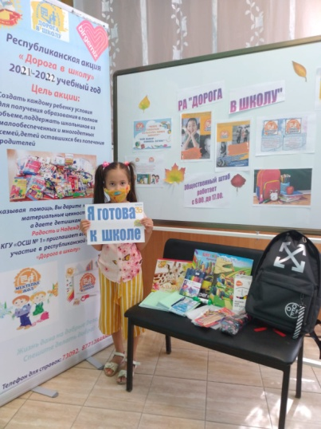
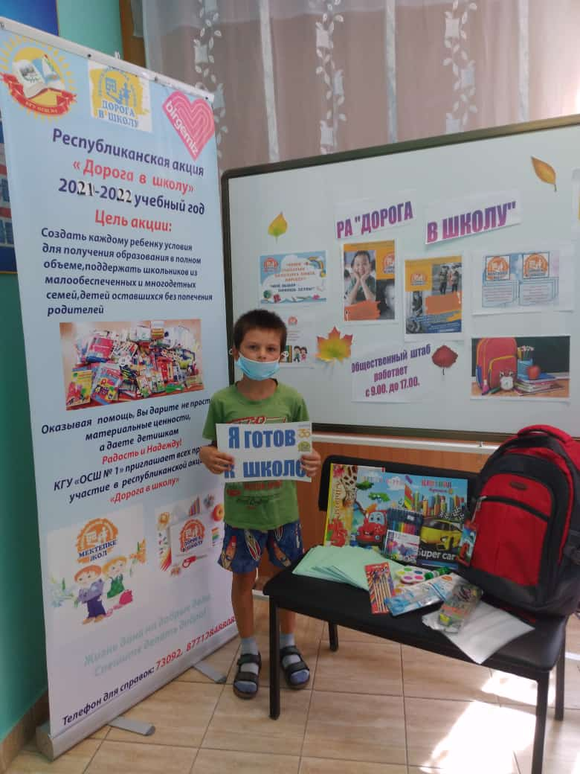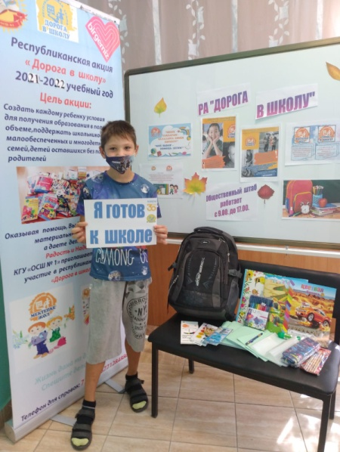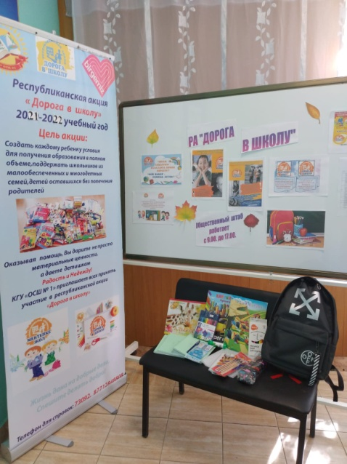
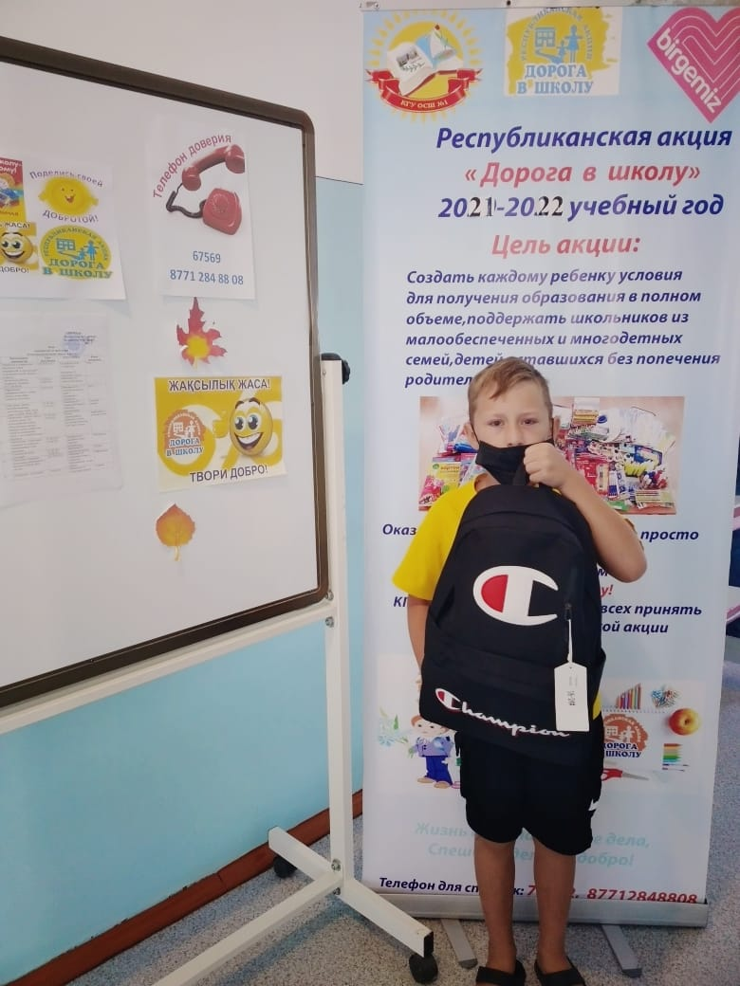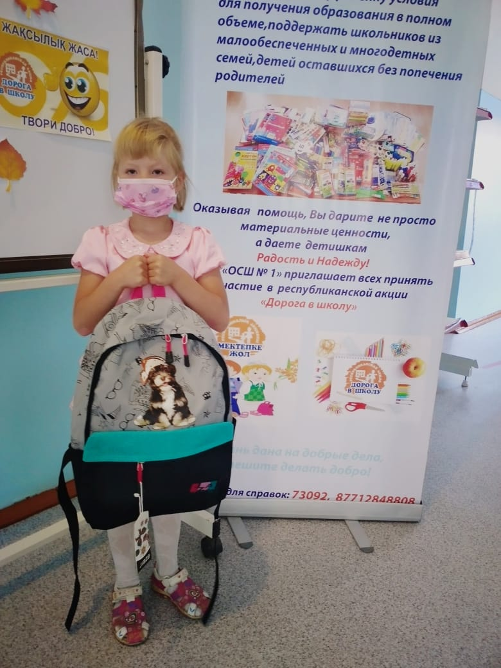
На основании решения XLIV сессии Карагандинского областного маслихата от 10 декабря 2020 года №588 «Об областном бюджете на 2021-2023 годы» со 2 сентября 2021 года функционирует школьная столовая, которая обеспечивает бесплатное питание учащихся 1-4-х классов и 35-ти учащихся из незащищенных слоев населения. При осуществлении питания соблюдены санитарные нормы, согласно требованиям. Создана комиссия по мониторингу качества питания с участием представителей Попечительского совета, родительского комитета, администрации школы, медицинского работника. Имеется перспективное меню, с указанием блюд, а также массы порций блюд в граммах в зависимости от возраста обучающихся.
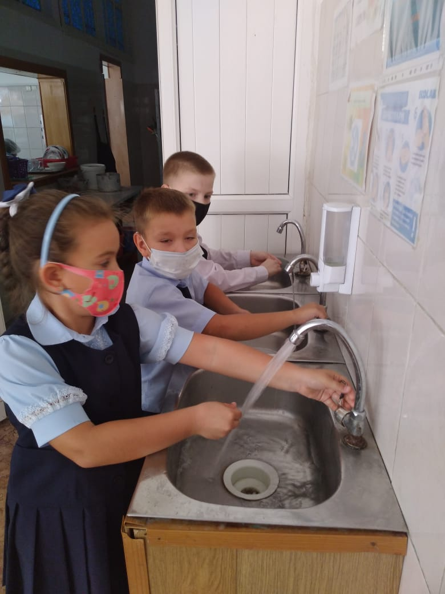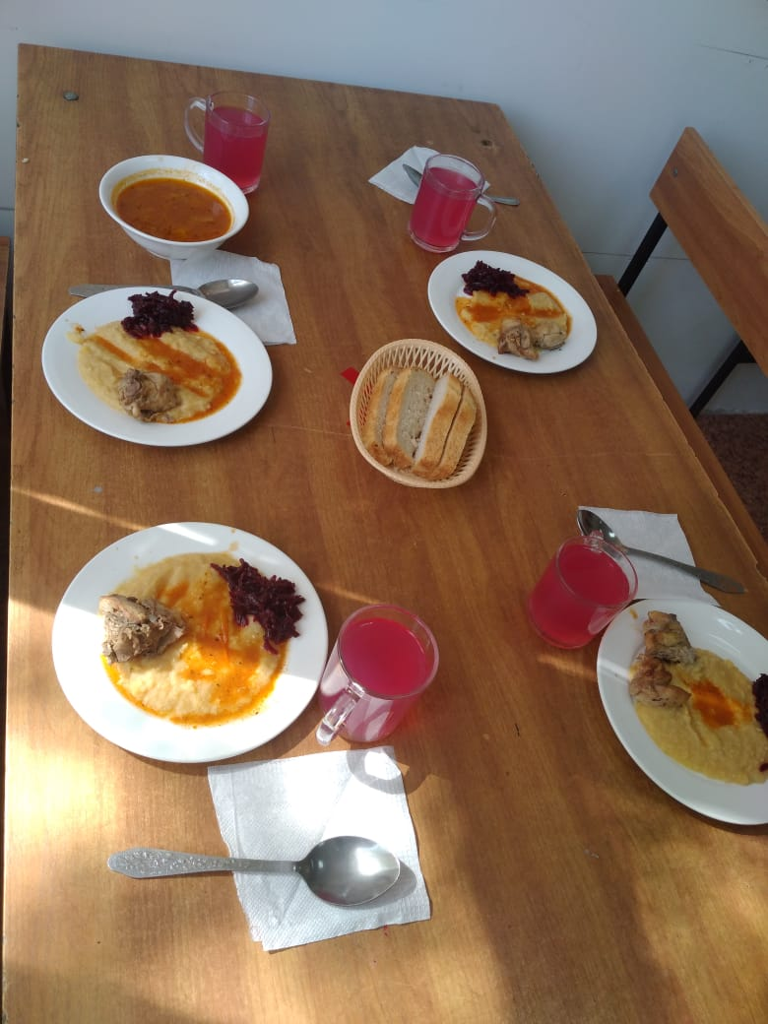
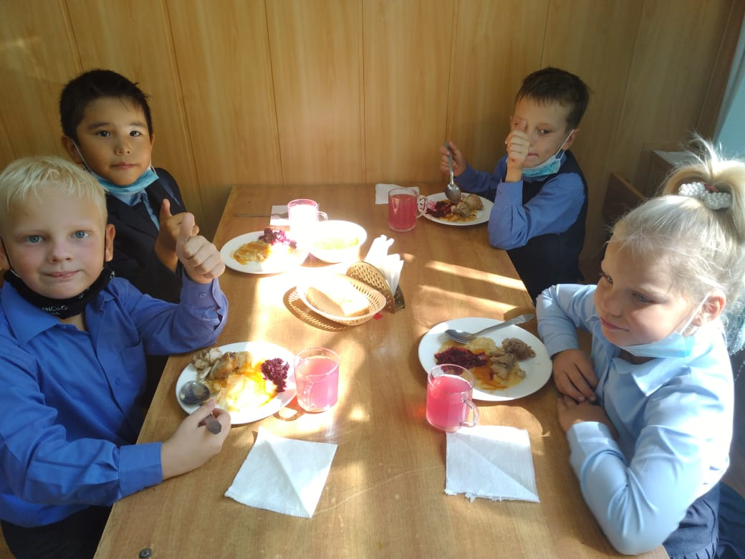
По итогу месяца проведено одно плановое заседание СПП, на котором было рассмотрено поведение 5 учащихся по разным причинам. По решению СПП трое учащихся сняты с внутришкольного учета и двое учащихся 5-х классов поставлены на учет по факту применения физических сил в отношении одноклассника. Совместно со школьным психологом, социальным педагогом и инспектором разработан план индивидуальной работы с учетниками.
Количество учащихся, чье поведениебыло рассмотрено на заседании комиссии по делам несовершеннолетних и защите их прав при акимате – 0.
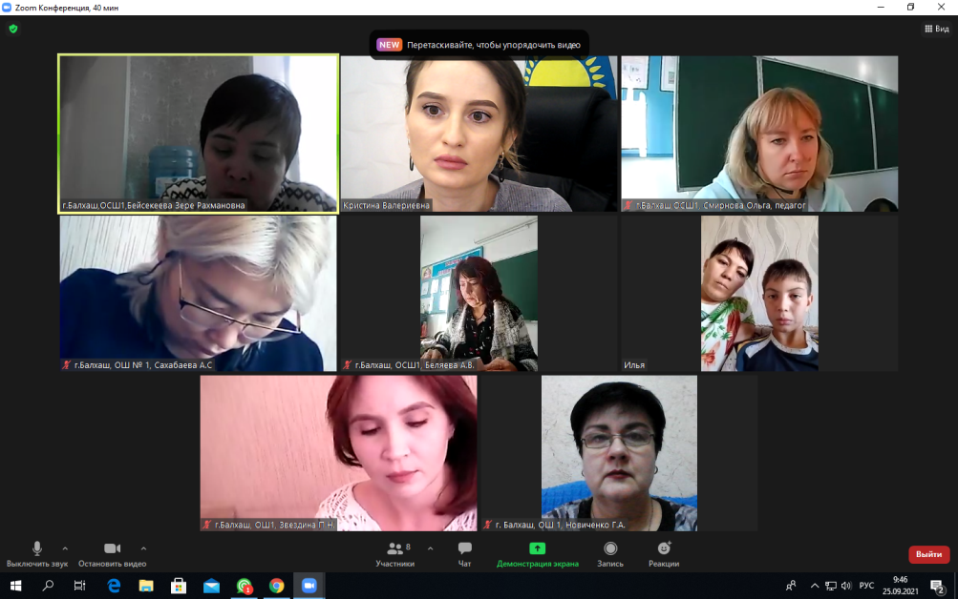
В течении месяца в целях профилактики и предупреждения преступности и правонарушения среди несовершеннолетних учащихся, согласно плану совместной работы с ГЮП ОП г.Балхаш проведено:
Профилактические лекции и беседы с учащимися 5-7, 8-11 классов на темы: «Незнание закона не освобождает от ответственности», «Подросток и закон», «Административная и уголовная ответственность несовершеннолетних», «Права и обязанности учащихся». ( организаторы- УИП ОП г.Балхаш - Абенов Б.А., социальный педагог)
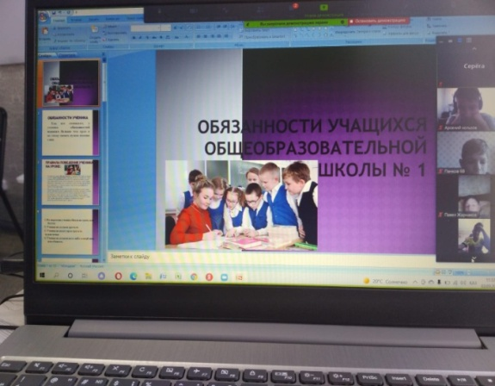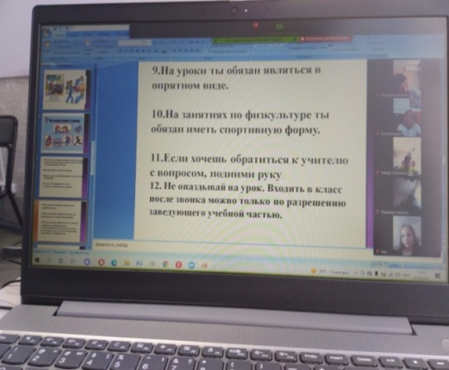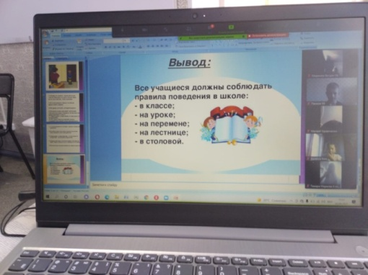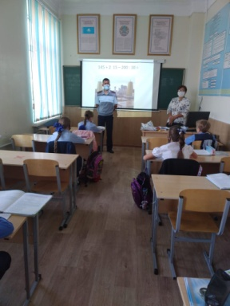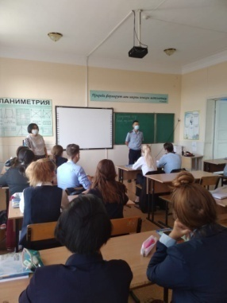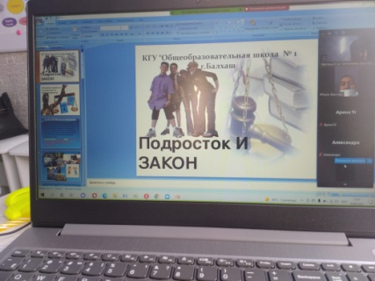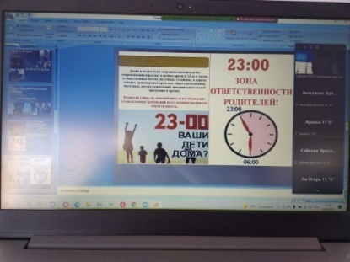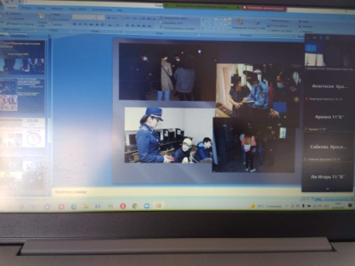

С привлечением родительской общественности и членов администрации был организован профилактический рейд «Дети в ночном городе» по местам скопления подростков.
Цель мероприятия: выявление подростков, склонных к правонарушению (курение и распитие спиртных напитков в общественных местах, нецензурная брань, вандализм и т.д.), также поздно находящихся вне дома без сопровождения законных представителей, выявление фактов эксплуатации детского труда.
Мобильные группы в ходе рейда посетили подвалы домов, автомоечные комплексы, компьютерные салоны. Так же без внимания не оставили малоосвещенные и скрытые места от постороннего взгляда. Итоги профилактического рейда будут доведены на общешкольном собрании до сведения родителей.
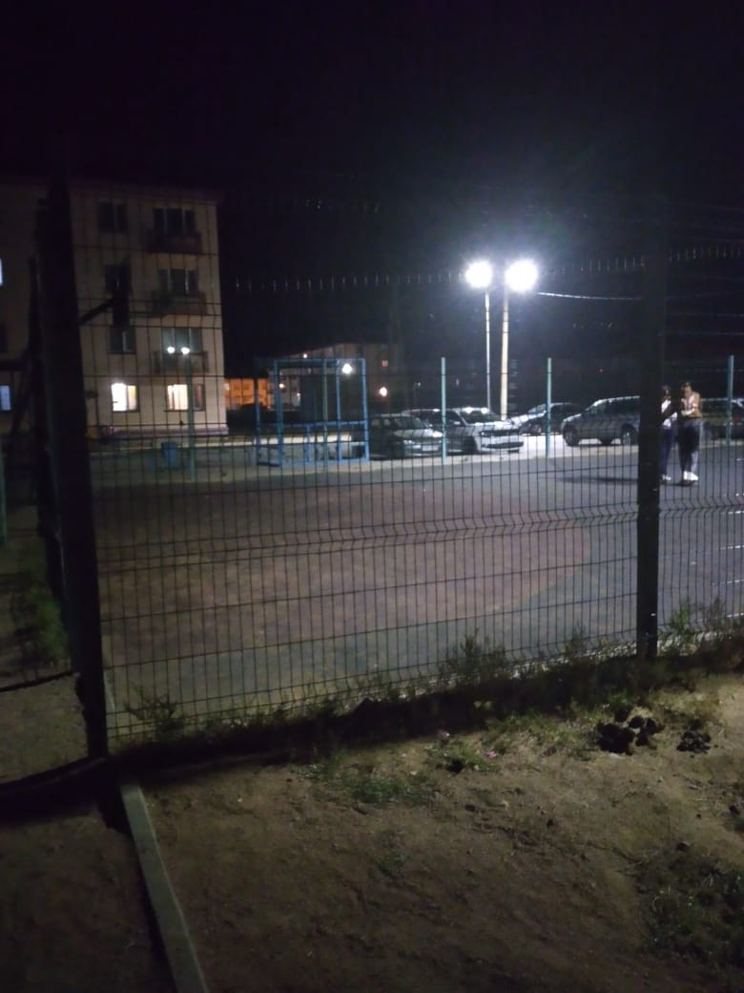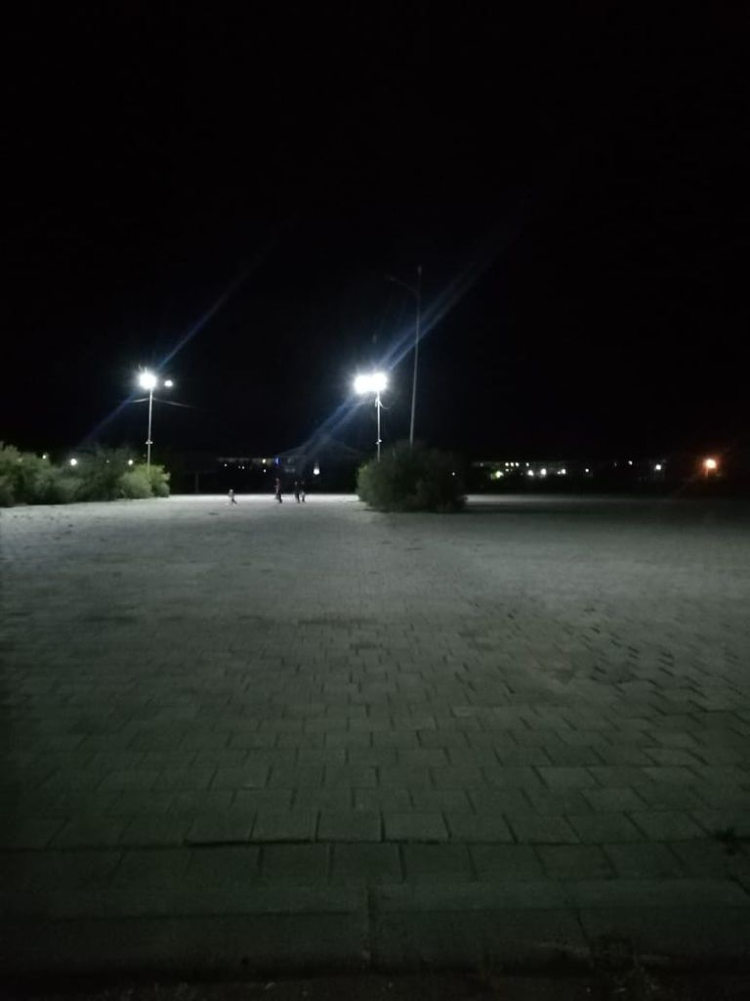
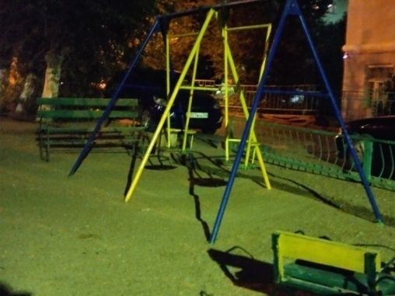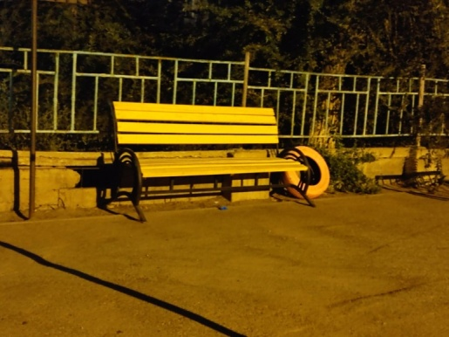

Исп.Бейсекеева З.Р.

